软件运行说明文档

1. 使用cmd指令进入code文件夹

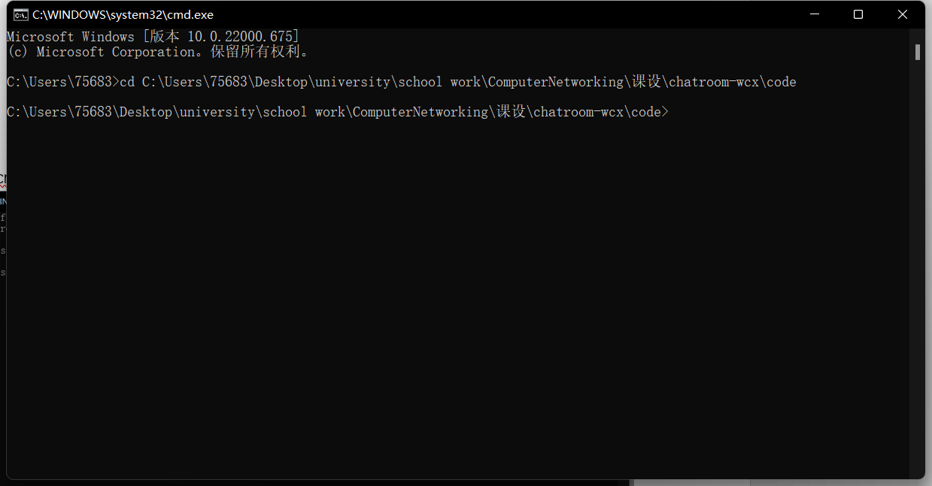

1. 运行server.py文件

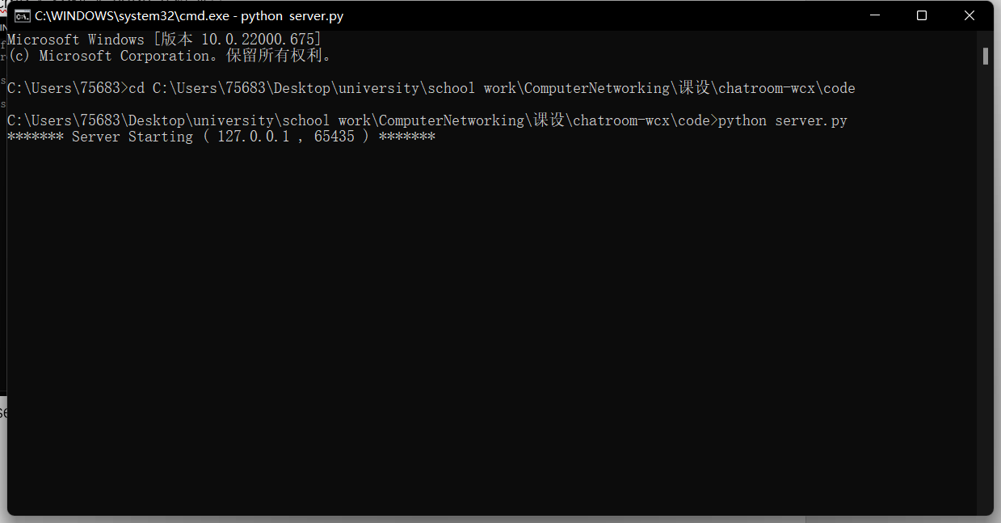

1. 开启新的命令，运行client.py文件，运行成功后弹出登录界面

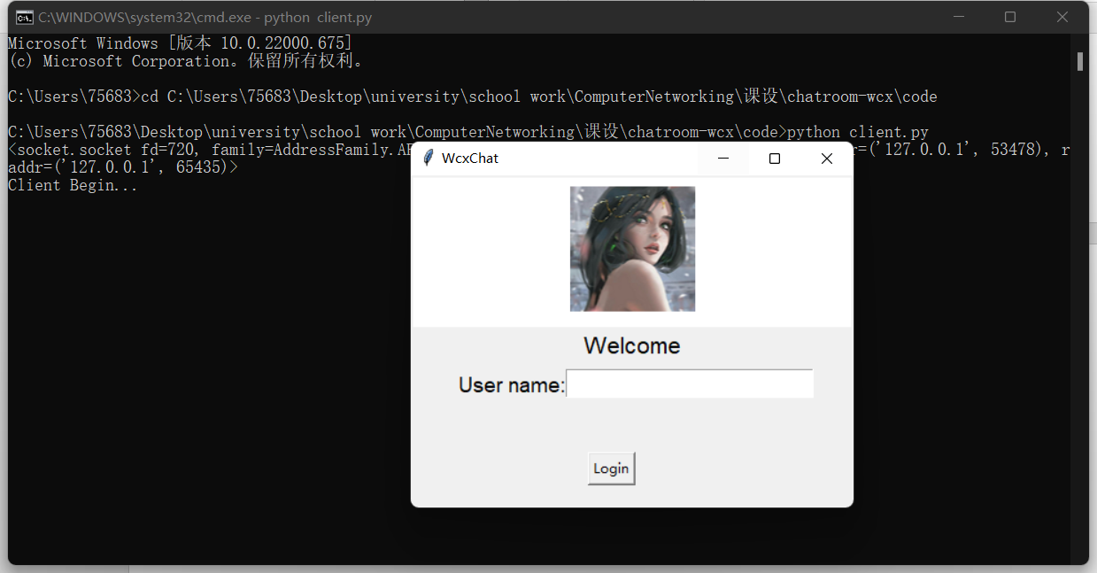

1. 输入用户名，点击Login进行登录，登录成功后页面如下

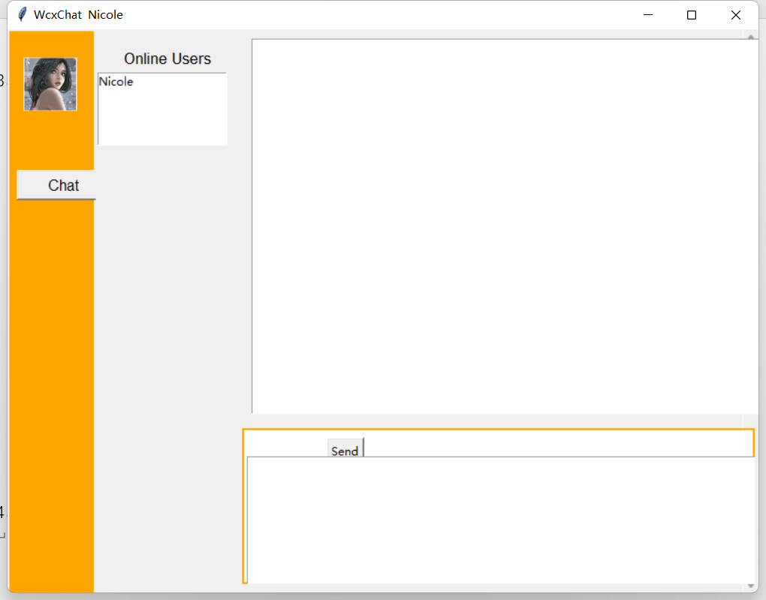

1. 开启多个新命令，可以登录更多用户，并且在在线用户窗口显示新用户的加入。示例如下

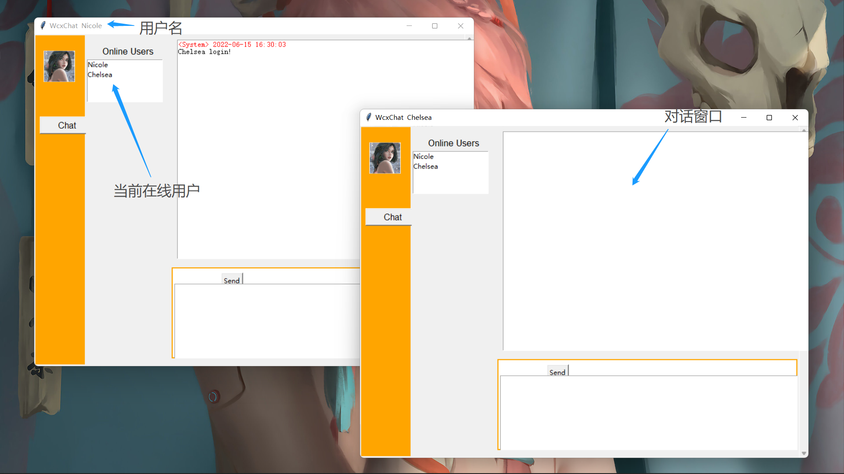

1. 信息发送与接收

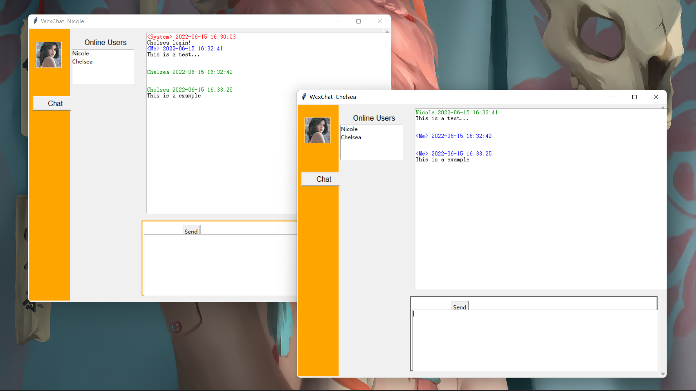

1. 用户可点击右上角×退出，同时，在在线用户窗口显示下线用户：

